Rainbow MagicLand

Rainbow MagicLand
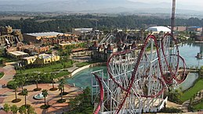
Vista del parco
Stato | Italia
Località | Valmontone
Inaugurazione | 26 maggio 2011
Temi | Magia
Slogan | Vivi la magia del divertimento!
Estensione | 600.000 m²
Rainbow MagicLand è un parco divertimenti italiano, aperto il 26 maggio 2011 a Valmontone nella città metropolitana di Roma. Conta 38 attrazioni oltre a diversi spettacoli in scena nei teatri e per le strade del parco.

Storia
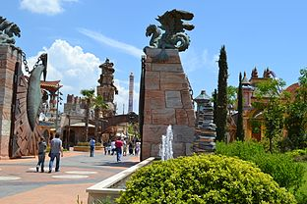
L'ingresso del parco
Il parco tematico è stato inaugurato il 25 maggio 2011 ed aperto al pubblico il 26 maggio 2011. Dopo otto anni di gestione AlfaPark adesso il parco si trova sotto il controllo unico di Pillarstone Italy. Il solo parco misura 185,000 m² (per i quali sono stati investiti 300 milioni di Euro^{[1]}), l'area parcheggio occupa invece 118.000 m², mentre per l'espansione del parco sono disponibili 57.000 m² accanto alla zona uffici di 20.000 m².

Caratteristiche principali
La peculiarità del Parco è il grande lago centrale, intorno al quale si dispongono tutte le 35 attrazioni, negozi, punti ristoro e aree spettacoli che compongono la struttura.
Caratteristica su cui si sviluppa l'intero complesso è la tematizzazione, che affronta i temi più diversi: dalle rovine maya allo Steampunk passando per dolmen preistorici, castelli e architetture (reali e fantastiche) di ogni epoca. Il tutto fa capo al tema principale del parco: la magia.
Magicland ospita alcune attrazioni uniche sulla piazza italiana, tra cui il Dark-Ride Interattivo Huntik 5D (ispirato all'omonima serie animata) e il Virtual Coaster L'Olandese Volante (primo Roller Coaster sul quale è stata implementata la Realtà virtuale in Italia).
La mascotte del parco è Gattobaleno ed alcuni personaggi dei cartoni animati prodotti dallo studio Rainbow.

Attrazioni
Il parco conta 35 attrazioni. Queste sono suddivise a loro volta in attrazioni "per coraggiosi", "per tutti" e "per bambini".
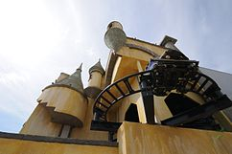
Particolare dell'InDoor Cagliostro

Per coraggiosi
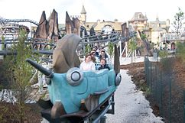
Vagone e tracciato del Family Coaster L'Olandese Volante

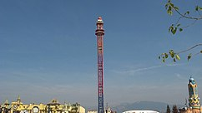
Nome Torre di caduta Mystica
 | Descrizione | Modello | Anno
Shock | Lancio da 0 a 95 km/h in 2,5 sec. Launch Coaster punta del parco.^{[2]} | Launch Coaster | 2011
Haunted Hotel | Percorso pedonale horror della durata di oltre 12 minuti che ha come tema un hotel infestato.
Cagliostro | Vagone singolo da 4 posti capace di ruotare su se stesso, dando così la sensazione di disorientamento. ^{[3]} | InDoor Coaster | 2011
Mystika | Drop Tower alta 72 metri e ad oggi la più alta d'Italia^{[senza fonte]}. | Drop Tower | 2011

Per tutti
Nome | Descrizione | Modello | Anno
Le Rapide | Gommoni circolari con cui ci si bagna. | Raft-Ride | 2011
Yucatan | Imbarcazione con cui ci si bagna. | Spill Water | 2011
Huntik 5D | Il più grande^{[senza fonte]} videogame d’Europa in 5D. Nato dalla serie d’animazione Huntik. | Dark-Ride  interattiva | 2011
L'Olandese  Volante/  virtual  coaster | L'Olandese Volante è una montagna russa.^{[4]}Dal 2016 il Family Coaster di Rainbow Magicland è il 1°Coaster in Italia con la Realtà virtuale, con cui si può vivere un'esperienza anche audio. | Vekoma/  Mine Train, Virtual Coaster | 2011
Battaglia navale | Battaglia navale con imbarcazioni. | Splash battle | 2013
Maison Houdini | Una Mad House che a 16 metri va sottosopra. | Mad House | 2011
Pianeta Winx | Attrazione a tema Winx. | Dark Ride | 2011

Televisione
Dal 2012 il parco divertimenti è anche scenario di diversi programmi televisivi:
- Magicland (Italia 1, 2012)
- La grande magia - The Illusionist (Canale 5, 2013)
- Top One (Italia 1, 2013)
Nel corso dello stesso anno, inoltre, sono stati girati all'interno del Parco, spezzoni di alcuni episodi delle seguenti fiction:
- Rex
- R.I.S. Roma - Delitti imperfetti
- Un medico in famiglia

